Отчёт о проведении нано –недели.
1. | Интеллектуальная игра «Ну нано же!»…. | 11 классы | Климова С.В.  Абрамова Т.И
2. | Классный час «Нанотехнологии в нашей жизни» | 11 А, 11В | Климова С.В.  Абрамова Т.И

1.Интеллектуальная игра «Ну нано же! »… между 11 классами.
Ответственные: Климова С.В. и Абрамова Т.И.
Команды:
11А

11В
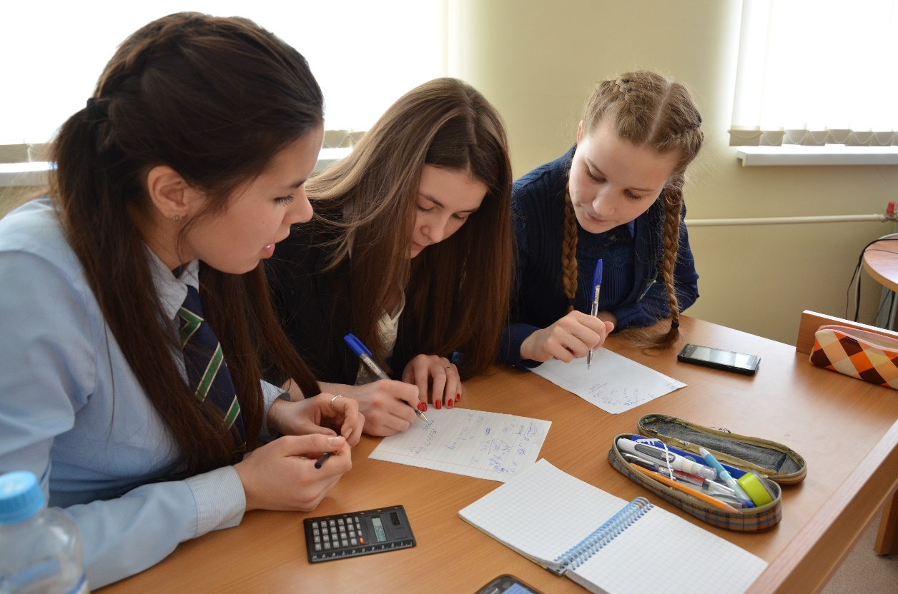

11Г
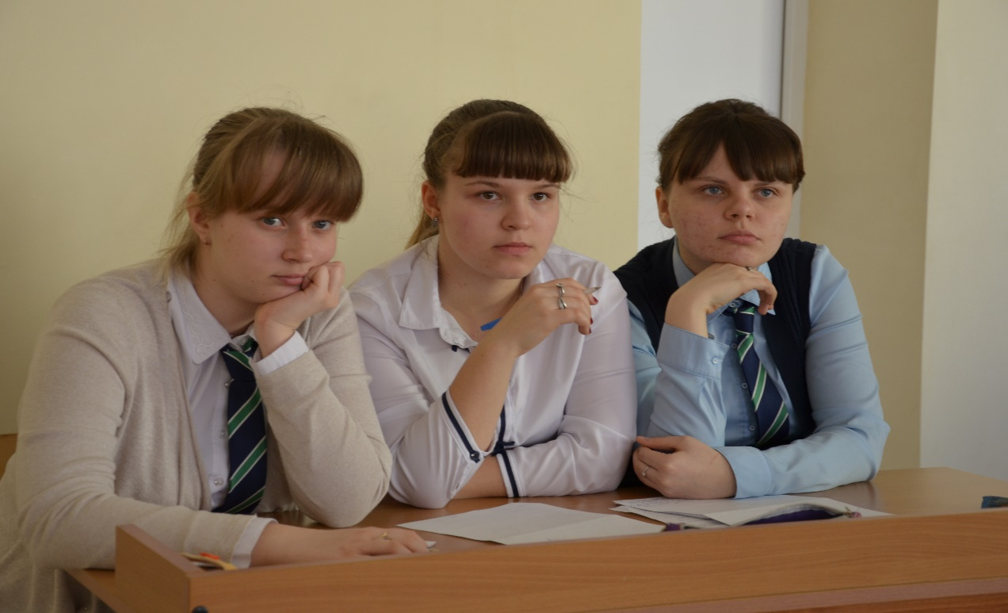

11Д
Зрители:
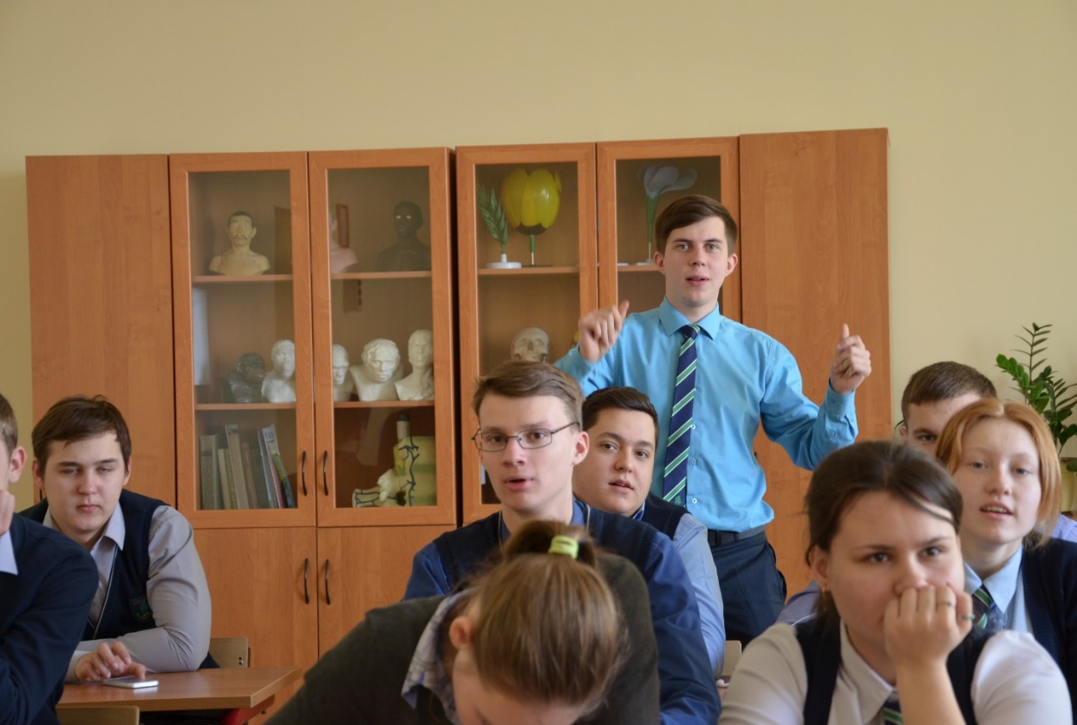

Рабочий процесс: 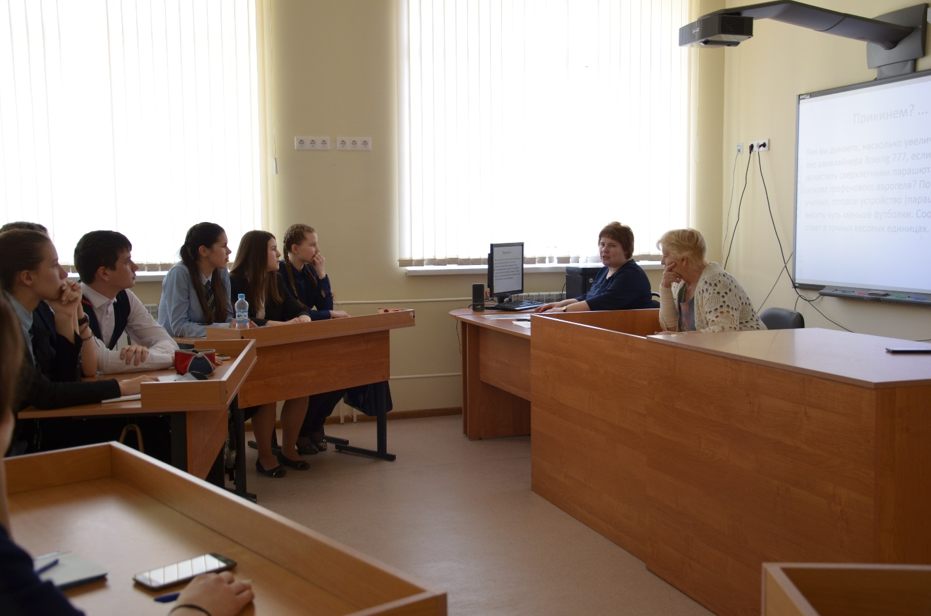

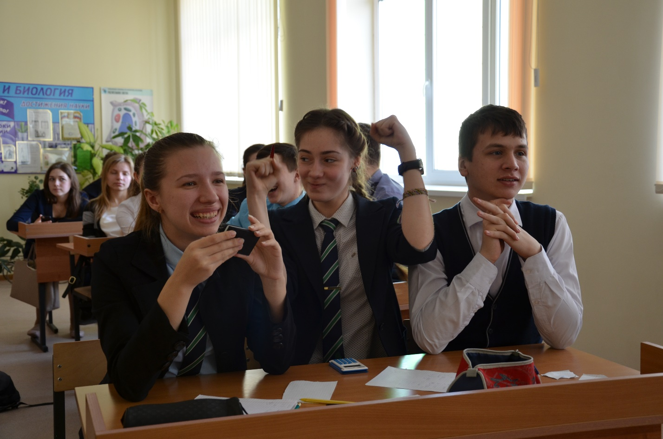
Награждение:
1 место
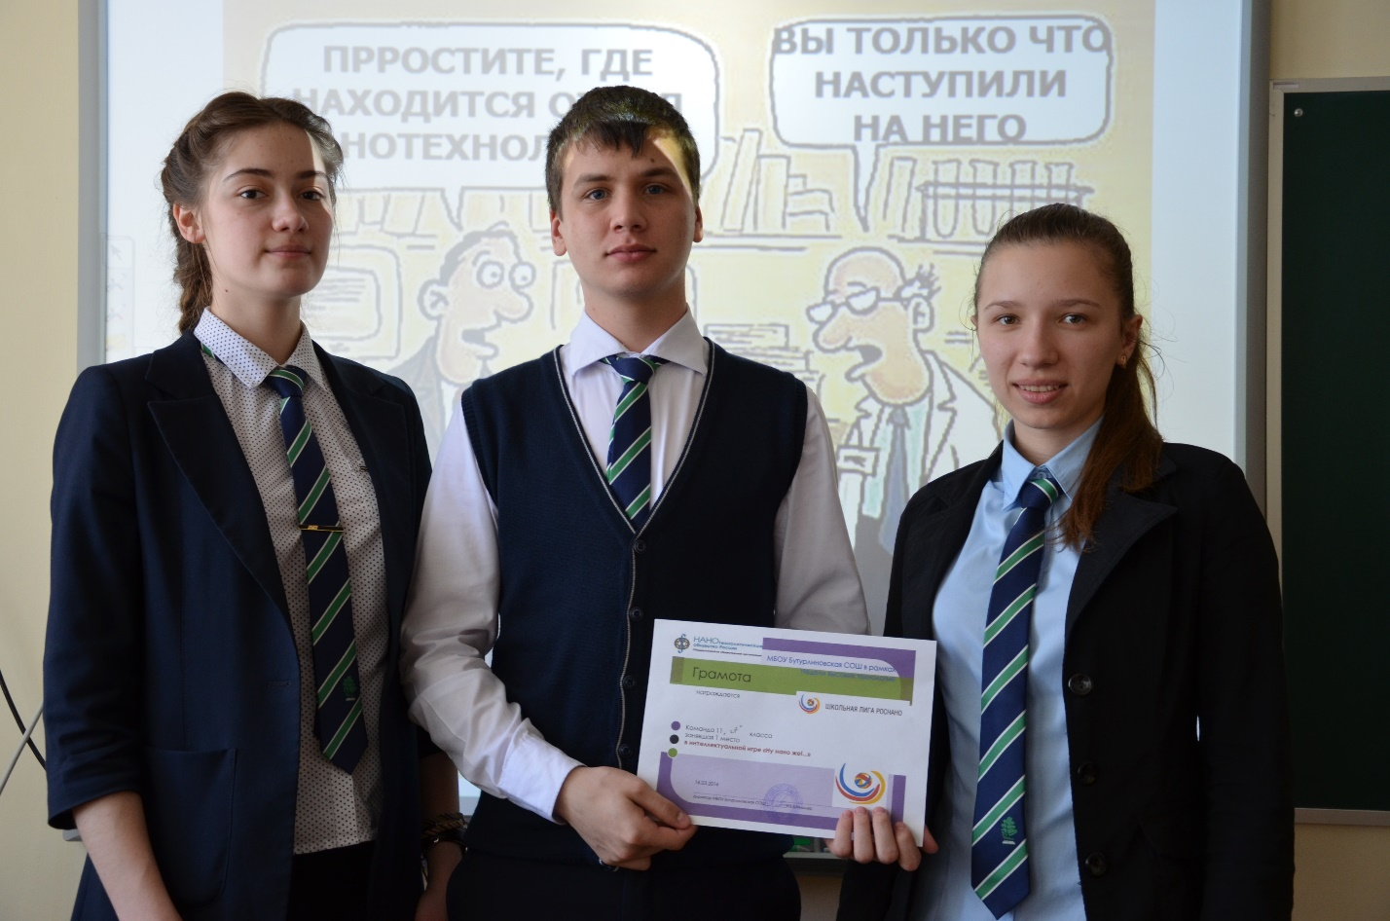
2место
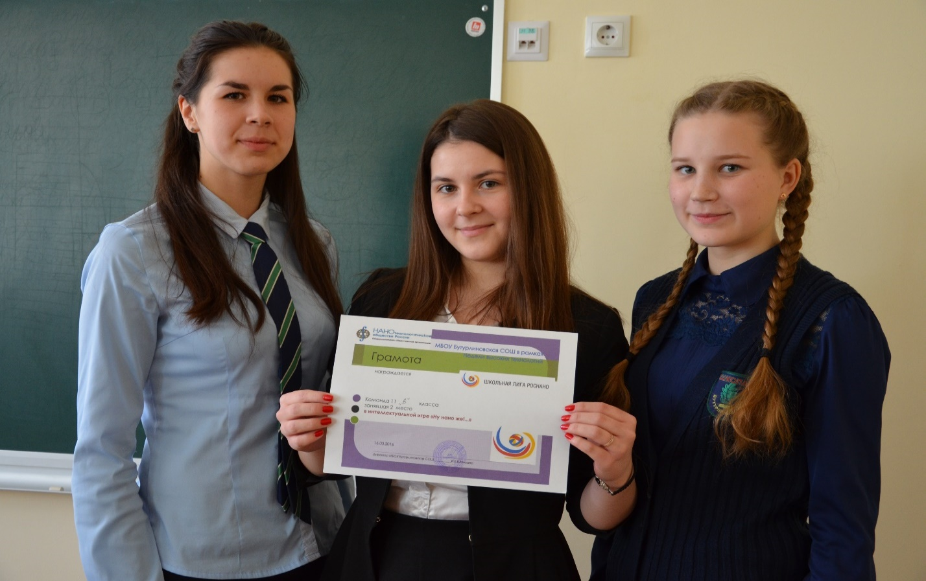

3 место
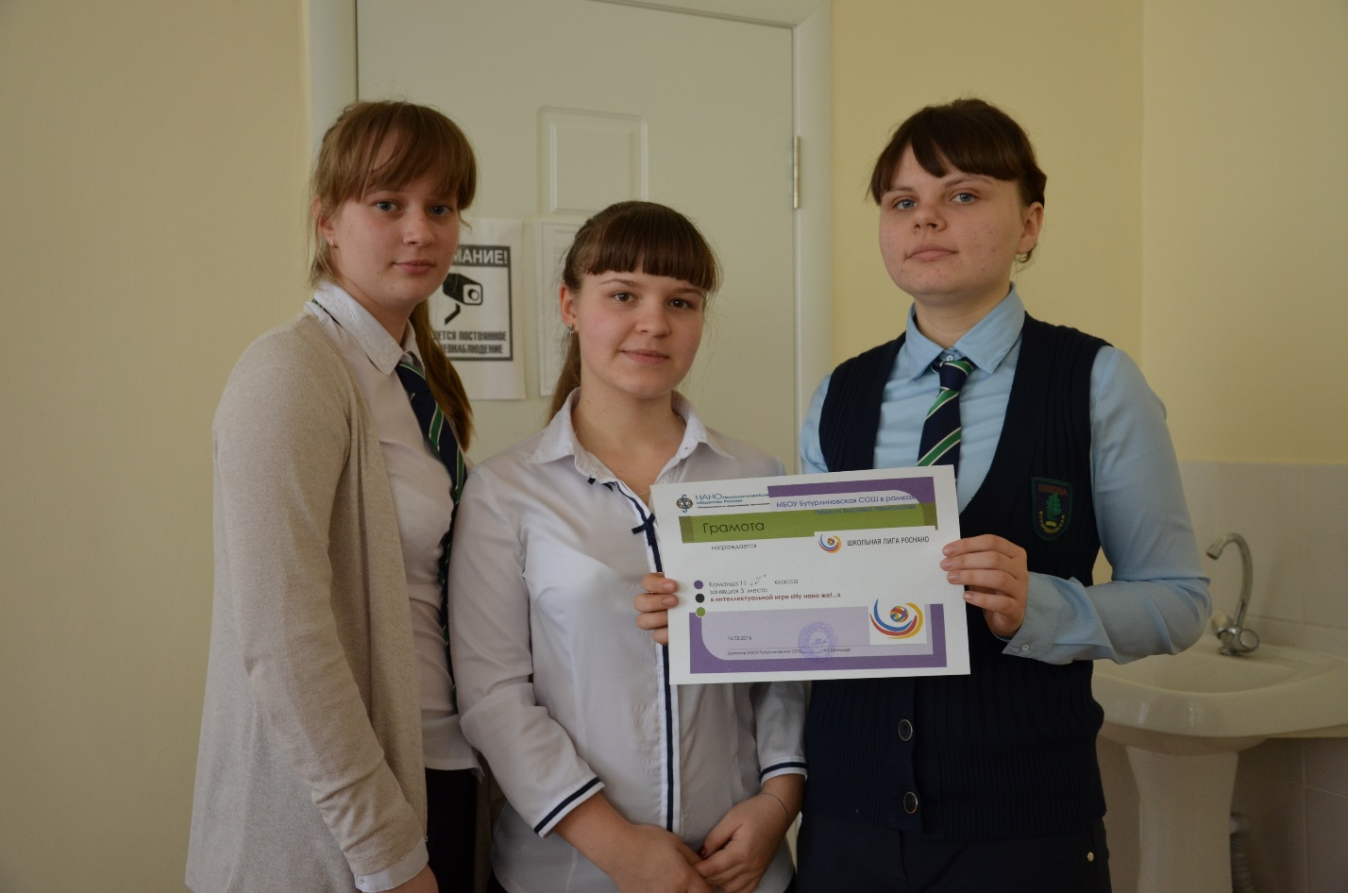

Активные зрители:
